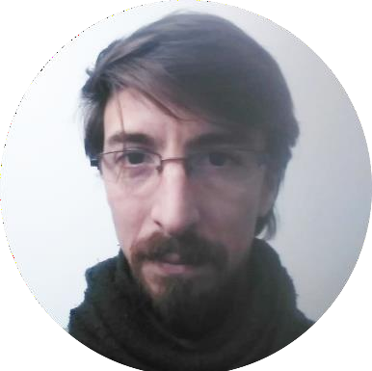

AVENDAÑO OSCAR IGNACIO



*Email:* [*sehent@hotmail. Com*](mailto:sehent@hotmail.Com)



221 592-3054



[https://www.linkedin.com/](http://www.linkedin.com/) in/iqnacio-avendanio

28/02/1985

Argentino. La Plata

Dir. l37 e/ 66 y 67 n 1667

DNI 31462883

# ESTUDIOS

**Tecnicatura Superior en Desarrollo de Software** Instituto Superior de Formación Técnica N°l2 Crucero ARA General Belgrano; La Plata. (En curso actual -2Do-).

**QA/QC tester trainee**: **Curso de Introducción Programación y tésting - concluido -** Dictado por el Centro de formación profesional TI > trabajadores informáticos. Ministerio de trabajo, Empleo y Seguridad Social Argentina. (2021).

**Curso en Programación** Desarrollo WEB, **HTML, CSS y PHP** a través del Polo TIC Misiones, Parque Industrial y de la Innovación, Posadas. (2021).

**Curso de JavaScript; Jóvenes Programadores de Biblioredes:** Autoridad emisora: Ministerio de Las Culturas, Las Artes y el Patrimonio, Gobierno de Chile. (2021).

**Curso Programación en JAVA** del SUTERH en convenio con el Ministerio de Trabajo, Empleo y Seguridad Social de la Nación a través de la plataforma CIVET. **(2020).**

**Profesorado y Licenciatura** en Filosofía. Universidad Nacional De La Plata — Facultad de Humanidades. -Hasta tercer año cursado-

**Instituto de Formación Profesional 410 Omar Núnez.**

Montador e instalador electricista. (2014)

|  |  |
| --- | --- |
|  | EXPERIENCIA LABORAL RECIENTE.  **(2021- Actualidad-) DESARROLLO Y MANTENIMEINTO DE SOFTWARE;** Apoyo administrativo y tecnológico. Gerencia General De Tecnología e Innovación ARBA  **(2014 - 2021):** Municipalidad de La Plata Analista de Ingreso de Datos: Jornada completa.  **(2010-2013):**  **Redacción** del portal de **noticias** Termómetro social. [www.noticiastermometrosociai.*com*](http://www.noticiastermometrosociai.com/)Uso de plataformas ‹le **blogging** y manejo de contenidos tales como **Wordpress.**  OTRAS CAPACITACIONES:  **Idiomas:**  **- Ingles**: C1 Advanced and c2 Proficient EF SET Quick Chek . Expedido en 2020.  **(2005 – 2006) Profesorado de Lengua Y Literatura**, 1° y 2° año, Instituto superior del Profesorado. Terrero, La Plata. Diré. 12 y 45. |
| CONOCIMIENTOS ADICIONALES:  **Herramientas de desarrollo: Herramientas de audio:**  **Herramientas Graficas:** | **(2019) Curso de Disciplinas para el abordaje de conflictos en las organizaciones.** Dictado por el Col. Alberto león de *Cono,* en la Delegación La *Plata del* Colegio *de escribanos de la* Provincia *de Buenos Aires,* sub- centro de Mediación La Plata Calle 48 n* 7 16. A través de la Subsecretaria de fortalecimiento comunitario de la Municipalidad La Plata.  Git, GitHub, Apache NetBeans, MySql, DB Browser SQLite, Visual Studio Code*.*  *Cool Edit Pro, Reaper, Filmora, alter Effects*  *Photoshop cs6, Filmora, Sony Vegas, Draw.io*. |

# DESARROLLOS Y EMPRENDIMIENTOS REALIZADOS:

(Febrero 2017) **Autor**: publicación de la novela “Los Limites invisibles” por Malasia editorial Diagonal 78, #506 . La Plata. ISBN 978 -987-3972-30-0. ISNB, ISBN 978 -987-3972-27-0.

(2019 – Actualidad) **Community manager** , Administración de Redes sociales (Facebook, Instagram). Diseños de placas para redes sociales en Photoshop CS6 . Y Logos para empresas y pymes.

(2014 – 2019) **Organización de eventos para Municipalidad de la Plata** ; Logística y organización de equipos de trabajo. Gestión de servicio de uso masivo: escenarios, espacios públicos, proveedores de alimentos al mayoreo, herramientas de contención y servicios para multitudes.